Παιδιά μου ελπίζω να είστε όλοι καλά και με διάθεση κι ας βρίσκεστε στο σπίτι. Έχουμε μπει για τα καλά στην καρδιά της Άνοιξης. Βγαίνοντας στην αυλή του σπιτιού μας, ανταμώνουμε τον λαμπερό ήλιο, ο οποίος μας ζεσταίνει το σώμα αλλά και τη καρδιά, αφού μας υπενθυμίζει πως το καλοκαίρι δε θα αργήσει. 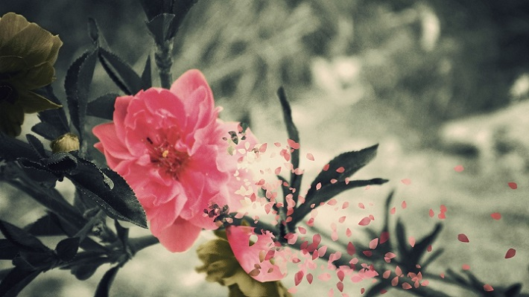
Βγείτε λοιπόν στο κήπο σας … και μυρίστε τα λουλούδια. Νιώστε τις Ανοιξιάτικες ευωδιές και θυμηθείτε όμορφες στιγμές με τους συμμαθητές σας & τους φίλους σας.

Ήρθε όμως η ώρα να κόψουμε μερικά από αυτά τα όμορφα άνθη και να φτιάξουμε ένα Πρωτομαγιάτικο Στεφάνι !
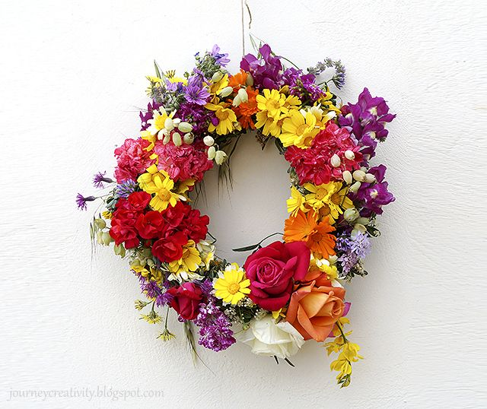
Θα χρειαστείς:
- ένα κουβάρι σπάγκο
- Ένα ψαλίδι
- Και τη φαντασία σου ΕΛΕΥΘΕΡΗ !
Διάλεξε τα λουλούδια της αρεσκείας σου. Κόψε λουλούδια πολλών ειδών και κάθε χρώματος, κάνοντας τους συνδυασμούς που σου αρέσουν. Χρησιμοποίησε και άφθονη πρασινάδα που σίγουρα θα υπάρχει στον κήπο σου. Φρόντισε να κόψεις τα κοτσάνια σε μήκος περίπου δέκα εκατοστών, ώστε να φτιάξεις μικρά ματσάκια, (μπουκετάκια), τα οποία θα τα δέσεις με τον σπάγκο, όπως βλέπεις στη φωτογραφία:
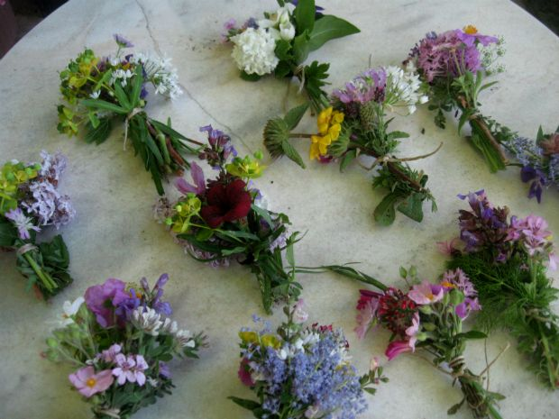
Ώρα να φτιάξεις και τη βάση σου - στην οποία θα δέσεις τα ματσάκια που έχεις φτιάξει.
Η πιο εύκολη βάση για να πλέξεις τα λουλούδια σου στο πρωτομαγιάτικο στεφάνι - είναι να πάρεις ευλύγιστα μακριά κλαδιά από κάποιο δέντρο (κατά προτίμηση κληματαριά ή κισσός).
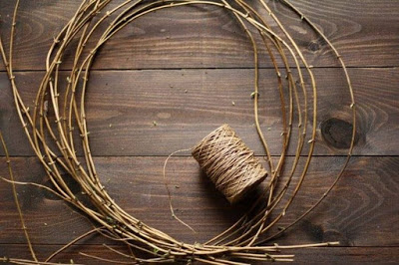
Αρχικά χρησιμοποίησε ένα από αυτά τα μακριά κλαδιά & σχημάτισε ένα στεφάνι. Αφού το δέσεις στην άκρη με σπάγκο, πλέξε γύρω γύρω και τα υπόλοιπα κλαδιά, δένοντάς τα κι εκείνα με το σπάγκο. Τώρα μπορείς να το διακοσμήσεις με τα όμορφα ανθισμένα μπουκέτα που έκανες - δένοντας προσεκτικά κάθε ματσάκι, γύρω από τα κλαδιά σου.
Κρέμασε το ΣΤΕΦΑΝΙ σου στην πόρτα ή σε όποιο σημείο του σπιτιού σου θες ! Ακόμη & στα μαλλιά !
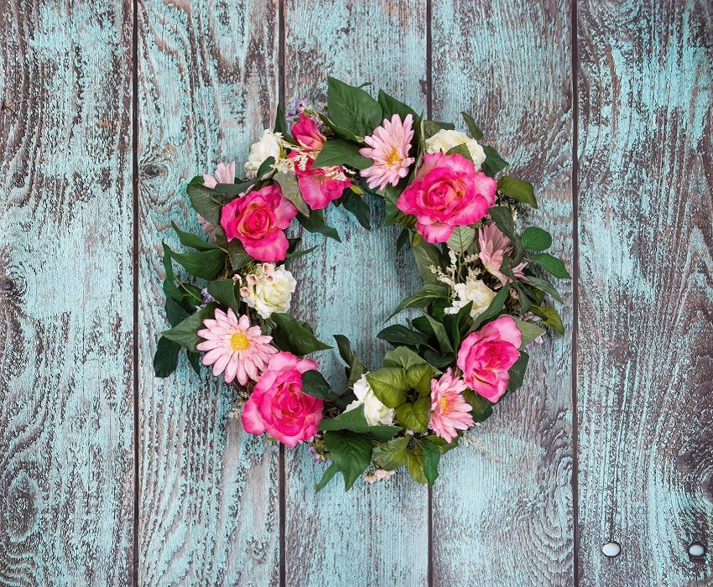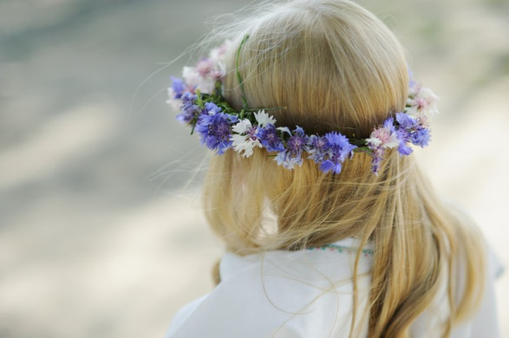
ΤΑ 15 ΠΙΟ ΟΜΟΡΦΑ ΛΟΥΛΟΥΔΙΑ ΤΗΣ ΑΝΟΙΞΗΣ 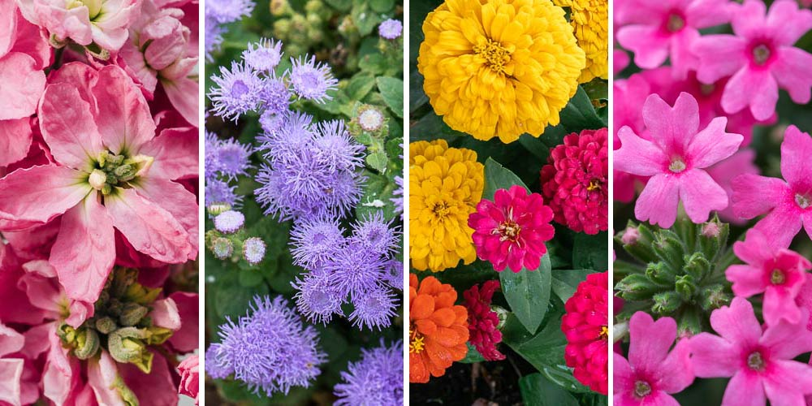
Πετούνια
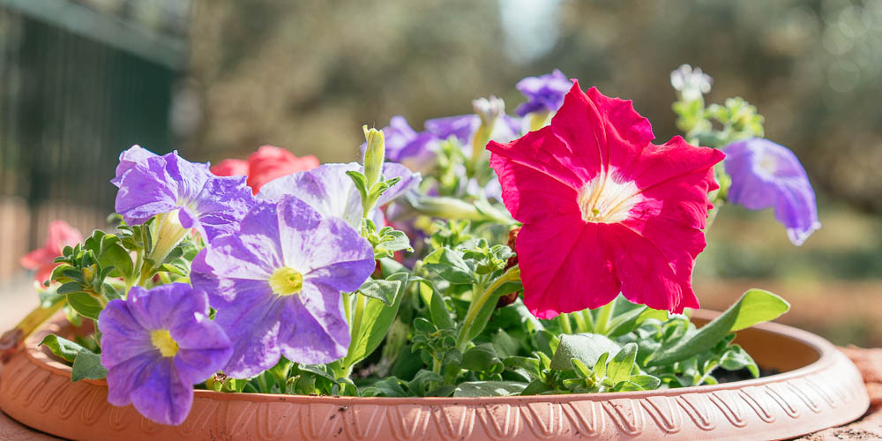

Ζίνια
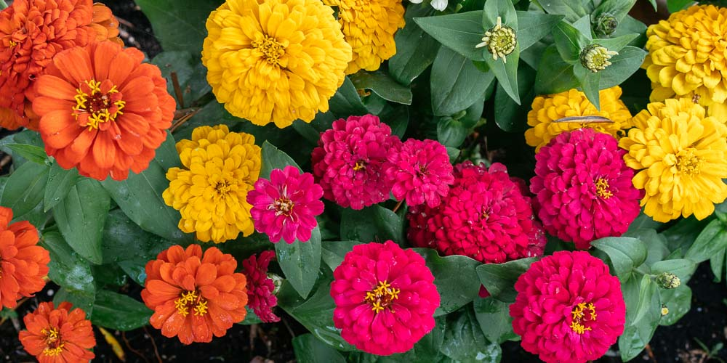

Διμορφοθήκη
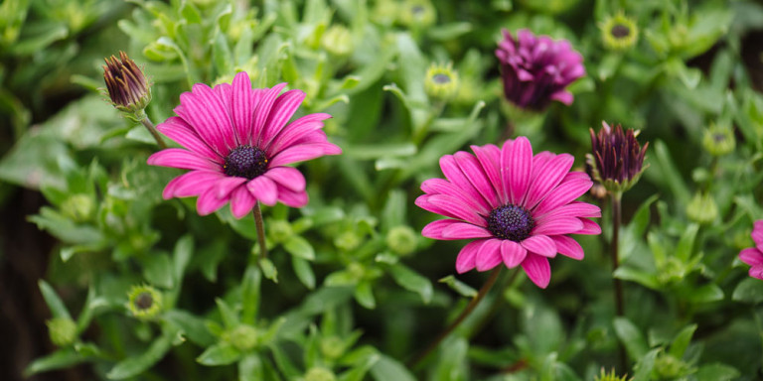

Καλιμπραχόη
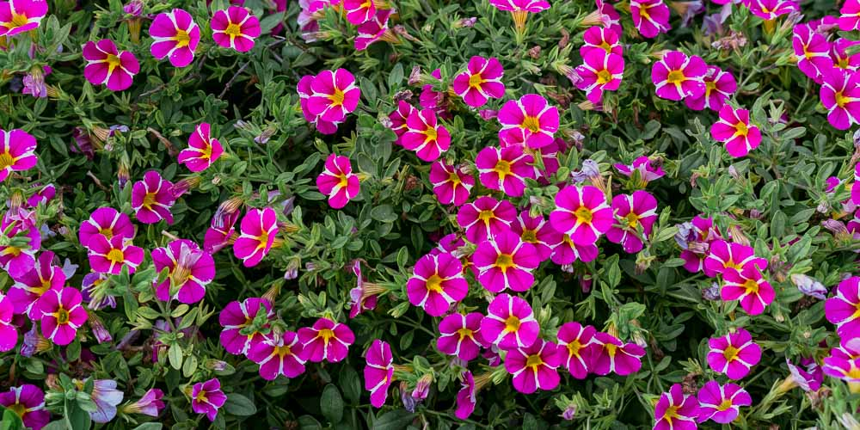

Πορτουλάκα
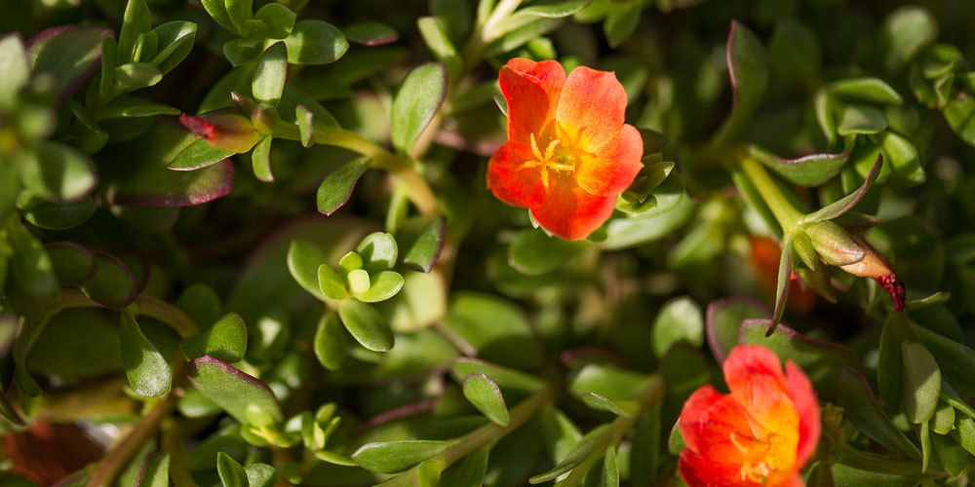

Γαρυφαλλιά
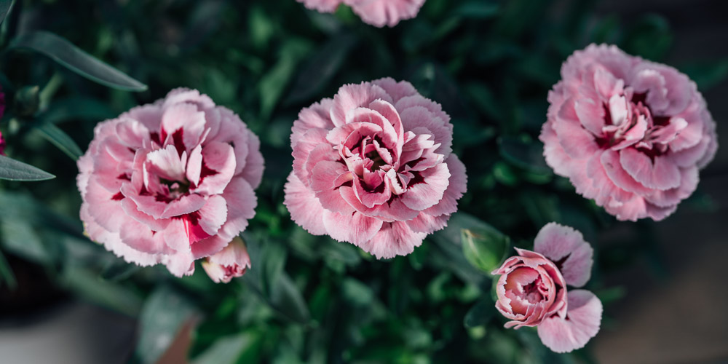

Κοράλι
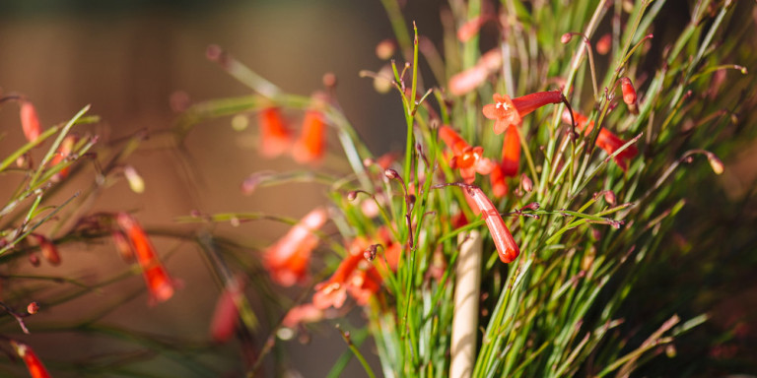

Κατιφές
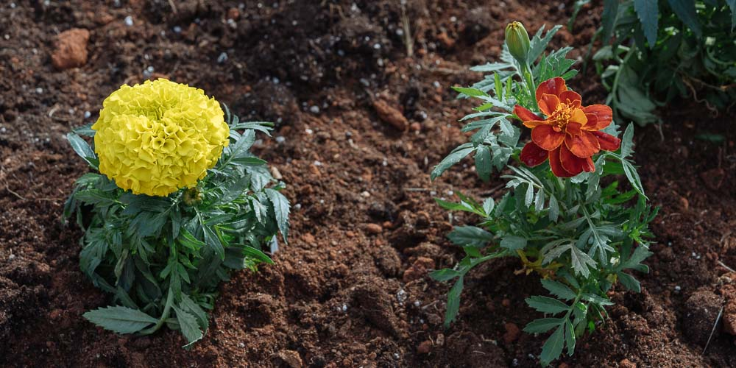

Πανσές
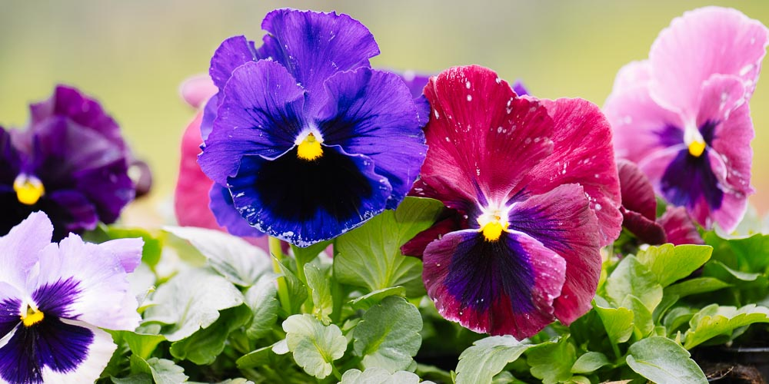

Σκυλάκι
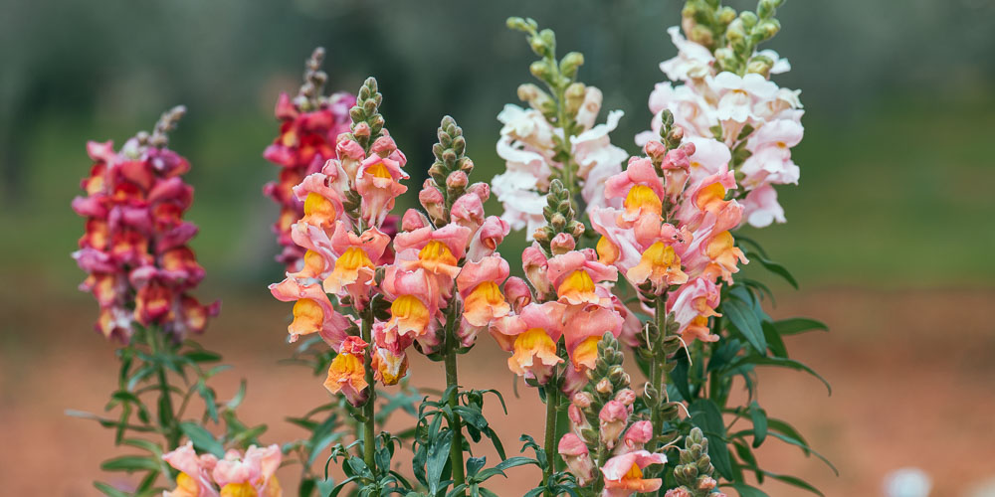

Άλυσσο
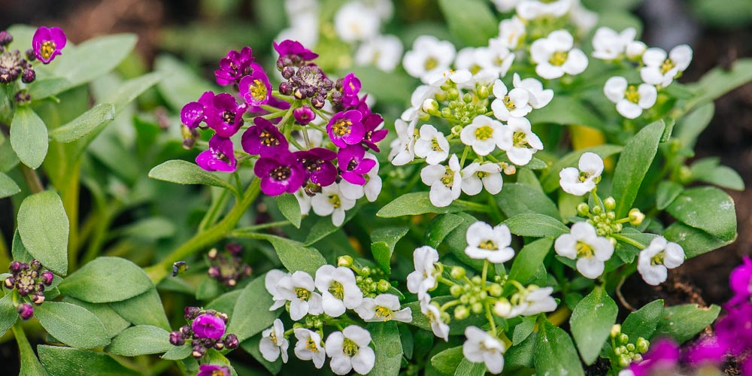

Βιολέτα
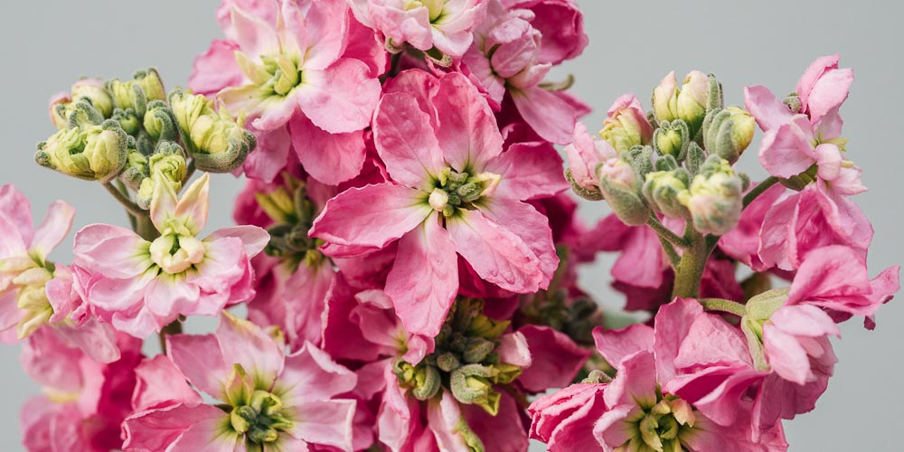

Βερβένα
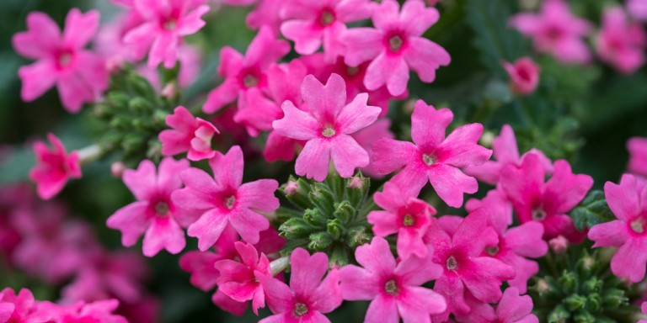

Αγήρατο
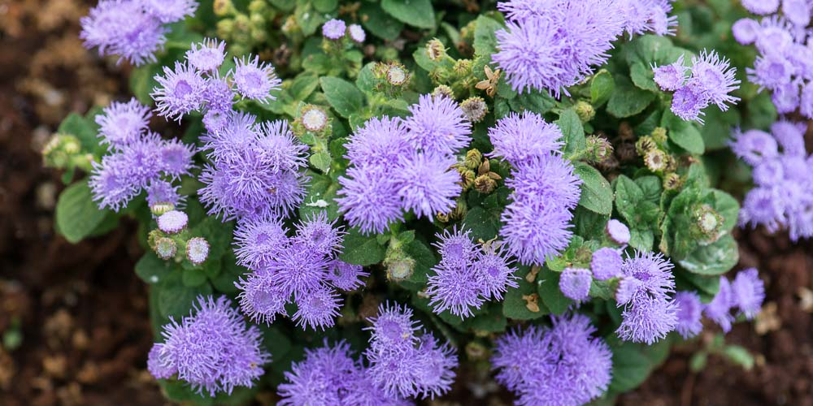

Καλέντουλα
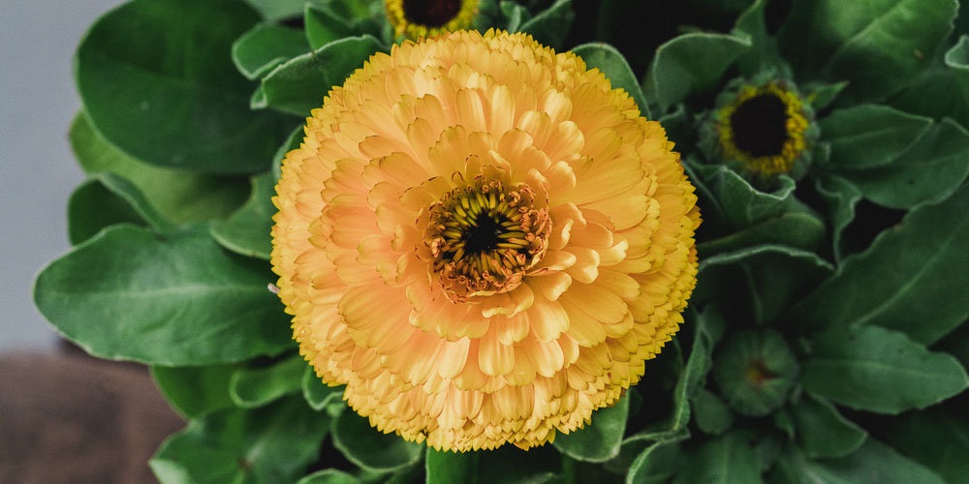

ΠΟΙΟ ΕΙΝΑΙ ΤΟ ΔΙΚΟ ΣΟΥ ΑΓΑΠΗΜΕΝΟ ΛΟΥΛΟΥΔΙ & ΓΙΑ ΠΟΙΟ ΛΟΓΟ ;;;
ΤΙ ΕΙΝΑΙ ΑΥΤΟ ΤΟ ΟΠΟΙΟ ΣΟΥ ΑΡΕΣΕΙ ΣΕ ΕΚΕΙΝΟ;;;
ΠΟΥ ΤΟ ΒΡΙΣΚΟΥΜΕ ;; ΚΑΙ ΠΟΙΑ ΕΠΟΧΗ ;
ΜΑΘΕ ΠΕΡΙΣΣΟΤΕΡΑ ΓΙΑ ΤΟ ΛΟΥΛΟΥΔΙ ΠΟΥ ΣΕ ΕΝΤΥΠΩΣΙΑΖΕΙ, ΒΡΙΣΚΟΝΤΑΣ ΠΛΗΡΟΦΟΡΙΕΣ ΣΤΟ ΔΙΑΔΙΚΤΥΟ Ή ΞΕΦΥΛΛΙΖΟΝΤΑΣ ΜΙΑ ΕΓΚΥΚΛΟΠΑΙΔΕΙΑ ΠΟΥ ΕΧΕΙΣ ΣΤΟ ΣΠΙΤΙ.
Μμμμ…. Για να σκεφτώ ….
Ένα από τα αγαπημένα μου λουλούδια είναι η Γαρδένια… Η αιτία έρχεται από τα παιδικά μου χρόνια… Όταν η γιαγιά μου, μου έφερνε το λουλούδι στο δωμάτιο για να με ξυπνήσει κάποια καλοκαιρινά πρωινά.
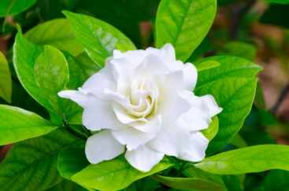
Ένας ακόμη λόγος που μου αρέσει είναι το μαγευτικό της άρωμα, στο οποίο δε μπορώ να αντισταθώ.
ΜΟΛΙΣ ΕΨΑΞΑ ΚΑΙ ΕΜΑΘΑ ΟΤΙ …
Η γαρδένια προέρχεται από την Αφρική και την Ασία. Καλλιεργείται σε γλάστρες και θερμοκήπια, όπου μπορεί να παράγει λουλούδια όλο τον χρόνο. Σε φυσικό περιβάλλον ανθίζει από τα τέλη της άνοιξης και ως τις αρχές του φθινοπώρου. Η γαρδένια είναι εξαιρετικά ευαίσθητο φυτό. Είναι κατάλληλη κυρίως για παραθαλάσσιες περιοχές. Το χειμώνα δεν αντέχει το ψύχος και θέλει προστασία, ενώ το καλοκαίρι δεν αντέχει σε υψηλές θερμοκρασίες και πρέπει να τοποθετείται σε σκιερό μέρος.
ΕΣΥ ΤΙ ΜΠΟΡΕΙΣ ΝΑ ΜΑΘΕΙΣ ΓΙΑ ΤΟ ΔΙΚΟ ΣΟΥ ΑΓΑΠΗΜΕΝΟ ΛΟΥΛΟΥΔΙ ;;;

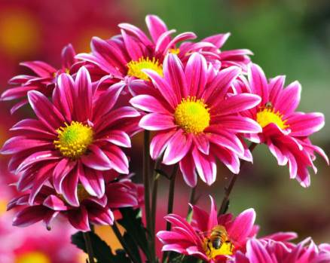
ΣΠΑΝΙΑ ΛΟΥΛΟΥΔΙΑ ΕΞΑΙΡΕΤΙΚΗΣ ΟΜΟΡΦΙΑ
Πουλί του παραδείσου
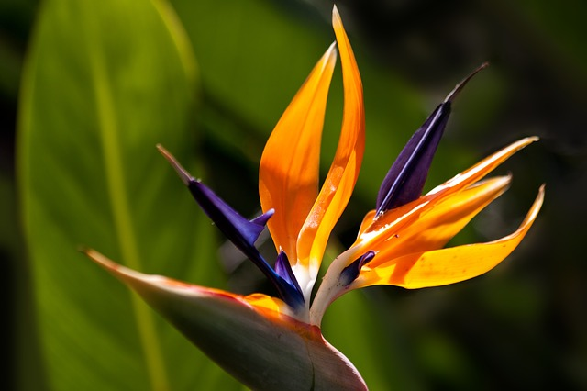
Ινδικός Λωτός
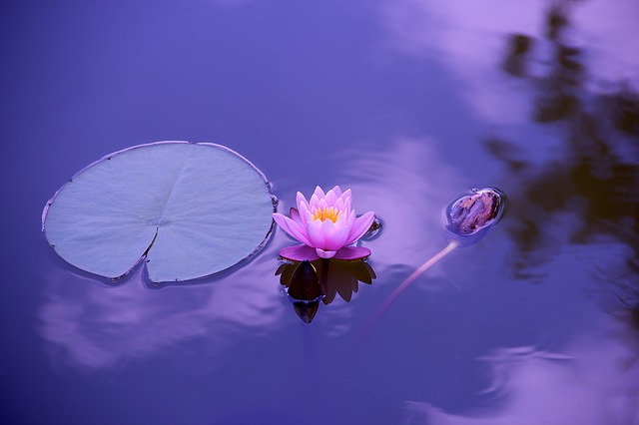

Ματωμένη Καρδιά
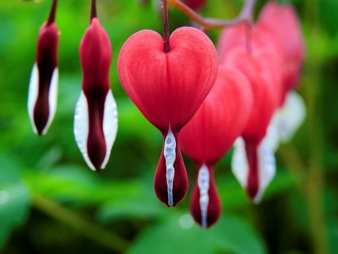

Πρωτέα
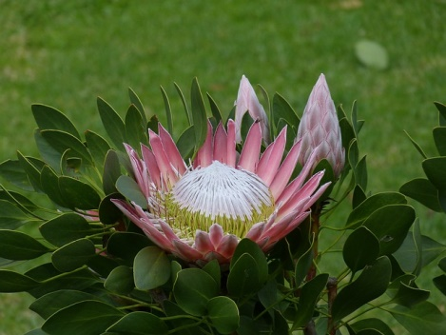

Καμπανούλες
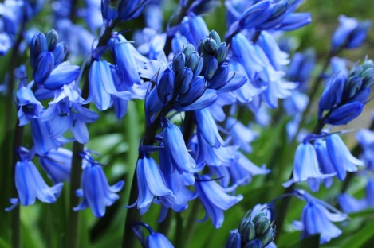
Κρόκος
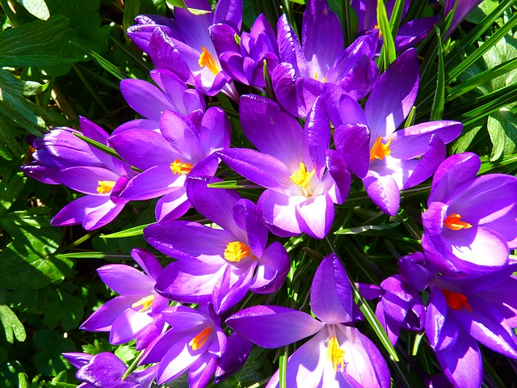

ΔΕΣ ΜΕΡΙΚΟΥΣ ΑΠΟ ΤΟΥΣ ΠΙΟ ΦΑΝΤΑΣΤΙΚΟΥΣ ΚΗΠΟΥΣ ΤΟΥ ΚΟΣΜΟΥ!

Παρατήρησε τον δικό σου κήπο… Ποια είναι η αγαπημένη σου μεριά;
Φωτογράφησε την πλευρά του κήπου, της αυλής ή του μπαλκονιού σου, που σου αρέσει περισσότερο κι ύστερα σκέψου με ποιο λουλούδι θα ήθελες «να βρίσκεστε μαζί» μέχρι την επόμενη Άνοιξη. Τι λείπει από τις γλάστρες και τα πεζούλια του σπιτιού σου ;

Βρες πληροφορίες για το λουλούδι που θα ήθελες να ανθίσει κάποια μέρα στο δικό σου σπίτι. Μπορεί να μεγαλώσει & να ανθίσει άραγε εκεί ;;

Πάτησε ΕΔΩ για να δεις το άνθος ΠΟΥ ΖΕΙ ΜΟΝΟ ΜΙΑ ΜΕΡΑ !
Εσύ γνωρίζεις κάποια σπάνια πληροφορία για ένα φυτό ή λουλούδι ;

Στο βίντεο που ακολουθεί … θα παρακολουθήσεις τα 15 πιο παράξενα λουλούδια του κόσμου.
Ποιο είναι το πιο παράξενο λουλούδι που έχεις συναντήσει ;;; Τι σχήμα είχε; Με τι έμοιαζε;;
ΩΡΑ ΓΙΑ ΚΡΥΠΤΟΛΕΞΟ
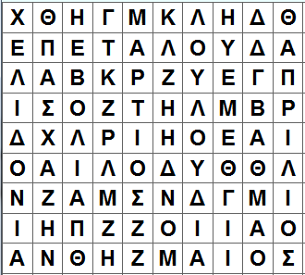
ΔΟΥΛΕΙΕΣ ΣΤΟ ΚΗΠΟ …

ΟΡΙΖΟΝΤΙΑ
4. το χρειάζεσαι για να σκάψεις
5. τη δένεις ανάμεσα σε δύο δέντρα & αράζεις
7. σε αυτήν ψήνεις μπριζόλες & ψάρια
8. το κουρεύουμε με τη μηχανή

ΚΑΘΕΤΑ
1.σε αυτές φυτεύουμε τα λουλούδια
2.το βάζεις στα φυτά για να βελτιώσεις την ανάπτυξή τους
3.αν δεν έχεις τέντα την χρειάζεσαι για τον ήλιο
6.με αυτό ποτίζεις αλλά πλένεις και το αμάξι.

